电子科技大学
计算机科学与工程学院

标 准 实 验 报 告

（实验）课程名称 C++语言程序设计

电子科技大学教务处制表

电 子 科 技 大 学
实 验 报 告
学生姓名： 王科瑾 | 学 号：2023080901018
- 实验室名称：计算机学院实验中心
二、实验项目名称： 面向对象编程和函数式编程，实现倒车功能
- 实验目的：
实践面向对象编程：
1.表驱动：掌握面向对象多态特性融合C++ STL库的使用，进一步提升代码的扩展性
2.分层设计与抽象：掌握有效解耦代码中的循环依赖，从而提高代码的可维护性和可扩展性
实践面向函数式编程：
1.函数式编程、Lambda：掌握C++新特性带来的代码简洁性收益，写出简洁优雅的代码
2.对象生命周期安全：关注C++使用过程中编程陷阱可能导致的问题，对背后原理究根，学习C++特性整体体系

- 实验内容：
1.数据抽离解耦循环依赖
2.表驱动提升扩展性
3.状态抽象提升可读性
4.封装B命令，实现倒车功能
5.实践函数式编程

- 实验器材（设备、元器件）：
1.荣耀笔记本一台

六、实验步骤及操作：
1.创建MyExecutor.hpp文件，抽离实现类的接口，同时实现MyExecutor.cpp
2.创建command.hpp文件，抽离指令处理的类到单独文件
3.创建Posehandler.hpp文件和其实现，解耦循环依赖，封装抽离 MyExecutor 状态数据
4.更改 command 文件的依赖为 PoseHandler
5.将 PoseHandler 加入MyExecutor的依赖完成解耦
6．实现B命令，完成倒车功能
7.完成正交测试并进行小步提交，进行bug的断点调试
8.实践函数式编程并在实践后通过git完成版本回退保证代码正常工作
八、实验数据及结果分析：
1.顺利完成数据抽离解耦循环依赖：

2.顺利完成表驱动提升扩展性：
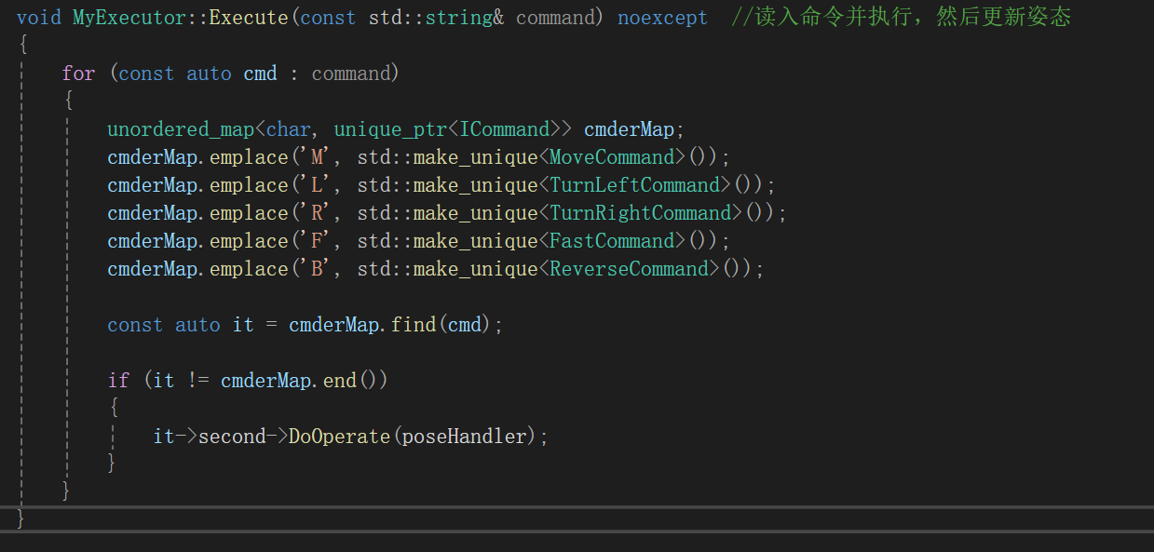

3.封装实现了B命令并完成了gtest测试：
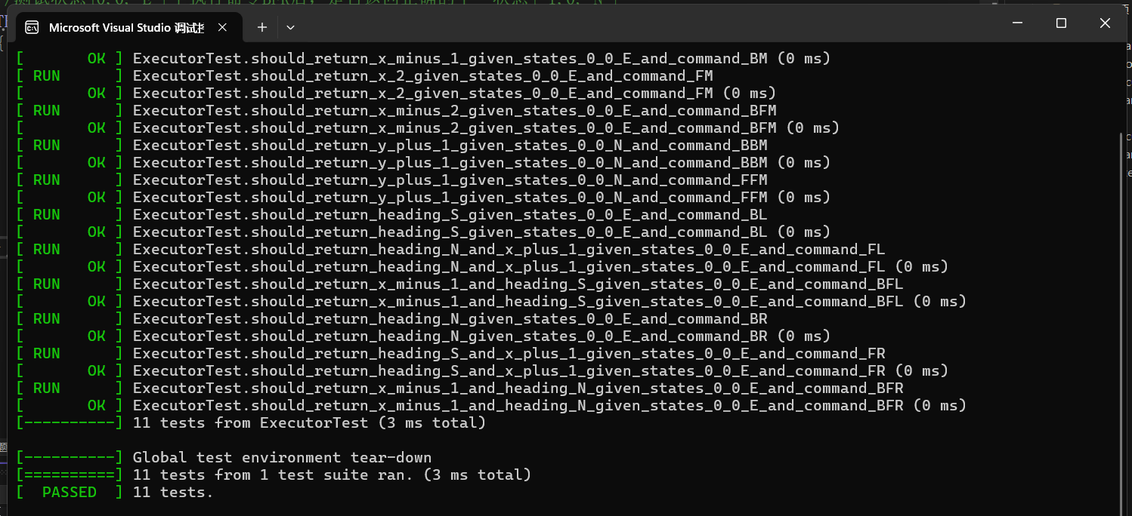

4.完成了git的小步提交
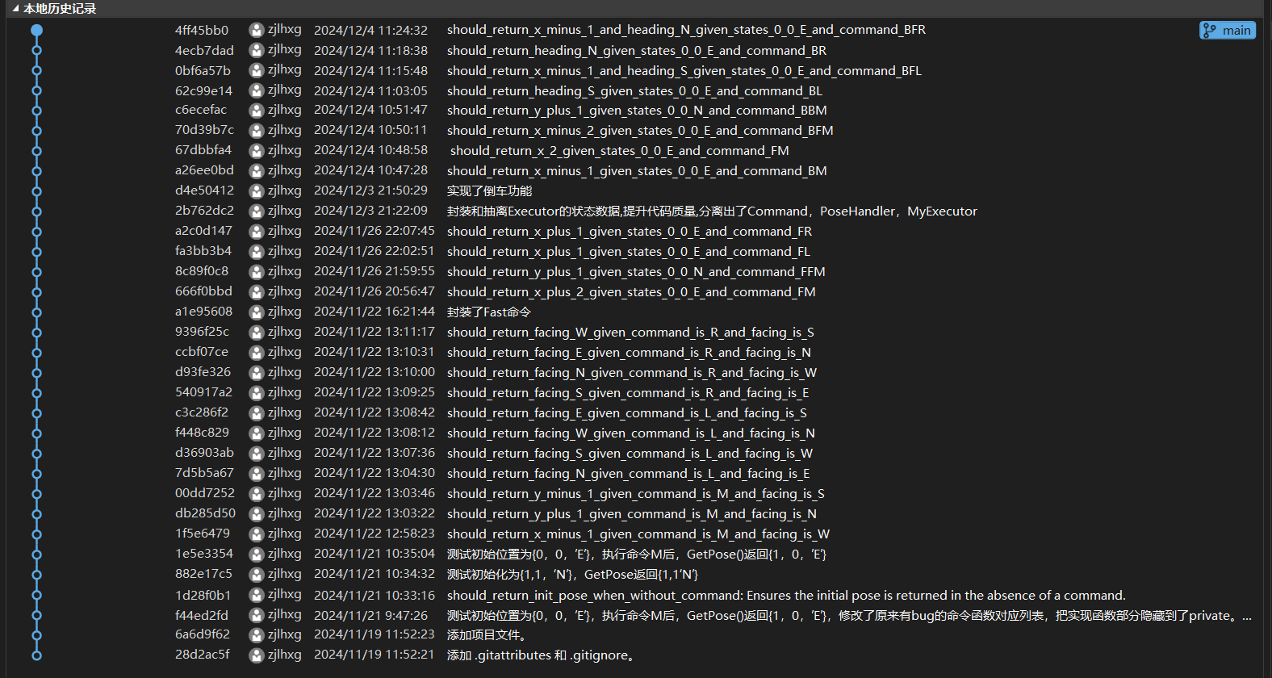

- 实验结论：
1.利用表驱动方法减少复杂循环，结合多态特性提升代码灵活性和可扩展性
2.通过数据抽离和代码分层策略，解耦循环依赖，显著提升代码的可扩展性和可维护性
3.实现了解耦依赖和多态之后，简单快速的实现了B命令的封装实现

- 总结及心得体会：
- 在使用函数式编程的时候要注意lambda对象的生命周期
- 在实现项目的时候要提前考虑是否存在循环依赖，提前规划实现的路径和接口抽离，防止浪费时间解耦文件依赖
- 对于大量的重复if—else判断语句，可以使用表驱动方式减少代码量和提高可读性并降低维护难度
十一、对本实验过程及方法、手段的改进建议：
- 要做好git的代码管理，方便随时回退修改debug
- 对于断点调试要深入函数内部，多添加监视，方便实时监控变量
- 对于自己写的代码，每一个函数，每一个父子类间的依赖和实现要有深刻的认识，方便调试
报告评分：
指导教师签字：

